**Les pronoms relatifs**

<https://www.maxicours.com/se/cours/les-fonctions-des-pronoms-relatifs/>

Les pronoms relatifs **introduisent une proposition subordonnée relative**. Ils représentent un nom ou un pronom de la proposition principale, appelé **antécédent**.

**1. Rappel**

Les pronoms relatifs ont **une fonction dans la proposition subordonnée relative**. Ils peuvent être : sujet, complément d’objet direct ou indirect, complément circonstanciel, complément du nom, attribut du sujet. Ex. : *Paul a déjà lu le livre****que****Marie lui a donné*. « **Que** » est **COD** du verbe a donné.

**2. Deux formes de pronoms relatifs**

**a. Des formes simples**

Les formes simples sont **qui, que, quoi, dont, où**.  
Elles varient selon la fonction occupée par le pronom relatif dans la proposition subordonnée relative.

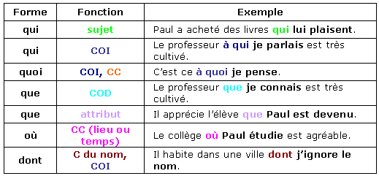

**Attention !** **Pronoms relatifs et pronoms interrogatifs**

Les formes ***qui, que, quoi*** peuvent aussi être des **pronoms interrogatifs**. La forme ***où*** peut être un **adverbe interrogatif**. Elles sont alors situées après un verbe ou en tête de phrase. Ex. : ***Qui****vient au cinéma ce soir ?* Ex. : *Je me demande****où****tu as rangé ton cahier.*

**b. Des formes composées**

Les formes composées sont **lequel, laquelle, lesquels, lesquelles, duquel, de laquelle, desquels, desquelles, auquel, à laquelle, auxquels, auxquelles**. Elles varient selon le genre et le nombre de l’antécédent. Ex. : ***Le livre auquel****je pense est très intéressant*. (masculin singulier)  
Ex. : ***La fille à laquelle****je m’adresse est une élève de ma classe.* (féminin singulier)

Ces formes composées sont souvent employées avec des prépositions et occupent souvent les fonctions de COI et de complément circonstanciel. Ex. : ***La semaine pendant laquelle****je serai en vacances me paraîtra bien courte.*

**3. L'accord dans la proposition subordonnée relative**

Il faut repérer l’antécédent du pronom relatif et la fonction occupée par le pronom, en particulier :

- quand on emploie des **temps composés**.

Ex. : ***Les livres que****tu m’as prêt****és****sont très intéressants.*  
« **Que**» remplace « les livres » (masculin pluriel). Il occupe la fonction de COD dans la relative et il est placé avant le verbe conjugué avec l’auxiliaire **avoir** : le participe passé doit s’accorder au masculin pluriel.

- quand l’antécédent est un **pronom personnel**. Ex. : *C’est****toi******qui****me****l’as dit****.* « **Qui**» remplace « **toi** » (deuxième personne du singulier). Il est le sujet de la relative : le verbe de la relative doit se conjuguer à la deuxième personne du singulier.

**L'essentiel**Les pronoms relatifs introduisent une **proposition subordonnée relative**, dans laquelle ils peuvent occuper les **différentes fonctions** du groupe nominal. Ils représentent un nom ou un pronom de la proposition principale, appelé **antécédent**.